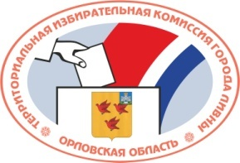

ОРЛОВСКАЯ ОБЛАСТЬ

ТЕРРИТОРИАЛЬНАЯ ИЗБИРАТЕЛЬНАЯ КОМИССИЯ
ГОРОДА ЛИВНЫ

РЕШЕНИЕ

14 декабря 2016 г. №1/5-6

г. Ливны

Об избрании секретаря территориальной избирательной комиссии города Ливны

В соответствии со статьей 28 Федерального закона от 12 июня 2002 года №67-ФЗ «Об основных гарантиях избирательных прав и права на участие в референдуме граждан Российской Федерации», статьей 70 Регламента территориальной избирательной комиссии города Ливны, утвержденного решением территориальной избирательной комиссии города Ливны от 9 июня 2014 года №88/498-5, и на основании протокола №3
от 14 декабря 2016 года счетной комиссии о результатах тайного голосования по выборам секретаря территориальной избирательной комиссии города Ливны территориальная избирательная комиссия города Ливны РЕШИЛА:
1. Избрать секретарем территориальной избирательной комиссии города Ливны Кофанову Людмилу Ивановну.
2. Разместить настоящее постановление на сайте территориальной избирательной комиссии города Ливны в информационно-телекоммуникационной сети «Интернет».

Председатель ТИК Н.Н. Горюшкина

Секретарь ТИК Л.И. Кофанова

